Студенческая олимпиада «Газпром»
Профиль «Информационные системы и технологии»

Приложения, схемы и иллюстрации

Распределённая платформа инвентаризации, обмена данными и оперативного взаимодействия для удалённых производственных объектов в условиях нестабильной связи
Титарь Игорь Андреевич

2026

В приложениях приведены основные схемы, используемые в заявке, пояснительной записке и презентационных материалах.

Приложение А. Компонентная архитектура
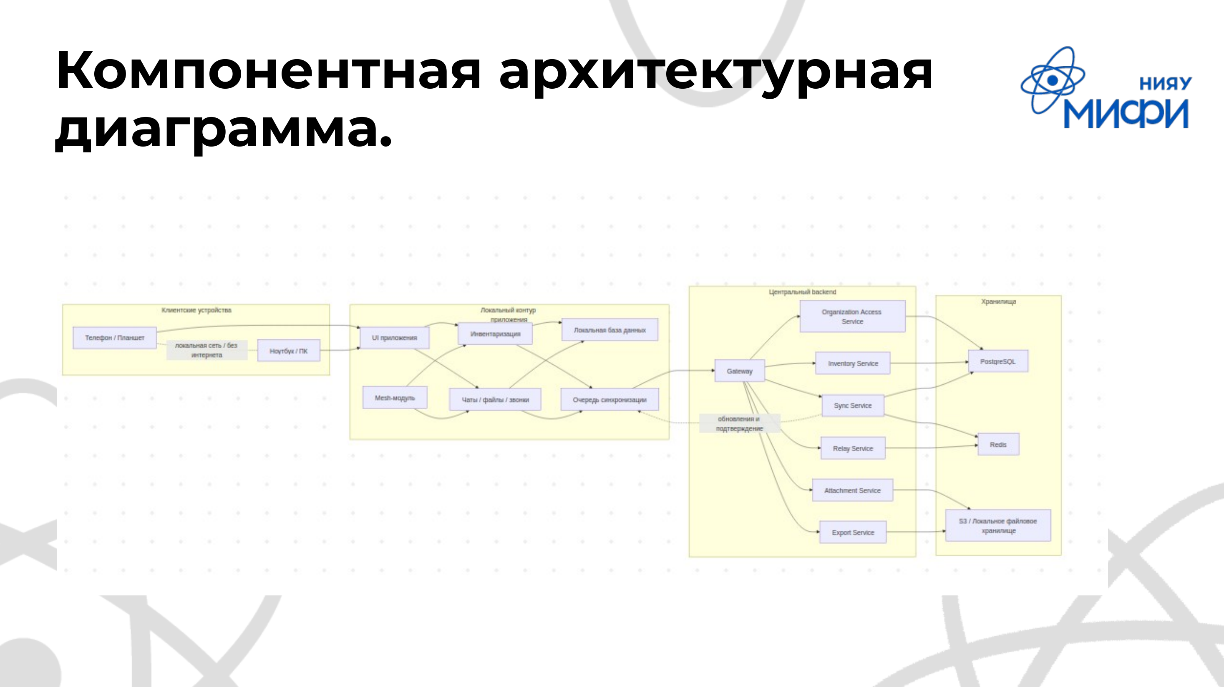
Рисунок А.1. Компонентная архитектура проекта. Источник: техническая презентация проекта.

Приложение Б. Режимы работы при наличии и отсутствии внешней связи
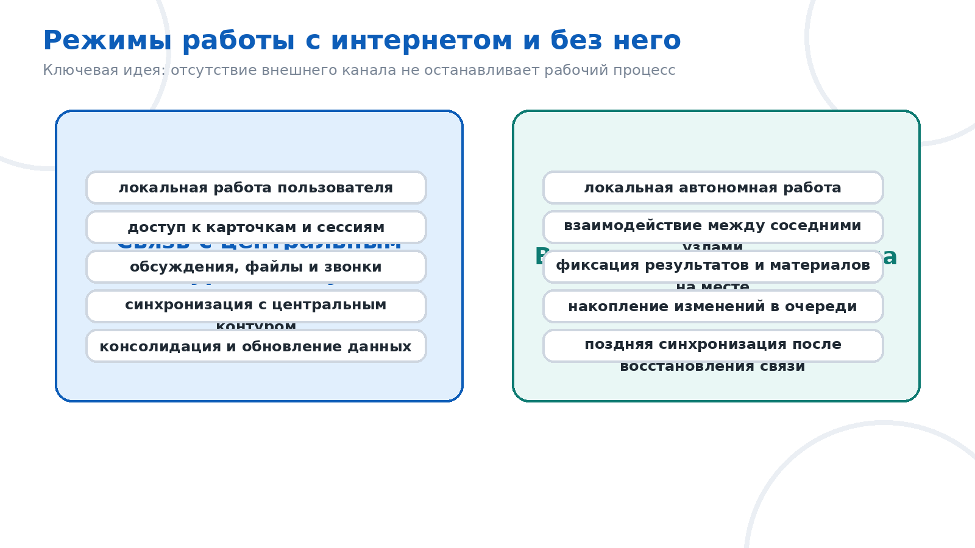
Рисунок Б.1. Режимы работы при наличии и отсутствии внешней связи. Источник: подготовлено автором на основе архитектурных материалов проекта.

Приложение В. Синхронизация изменений
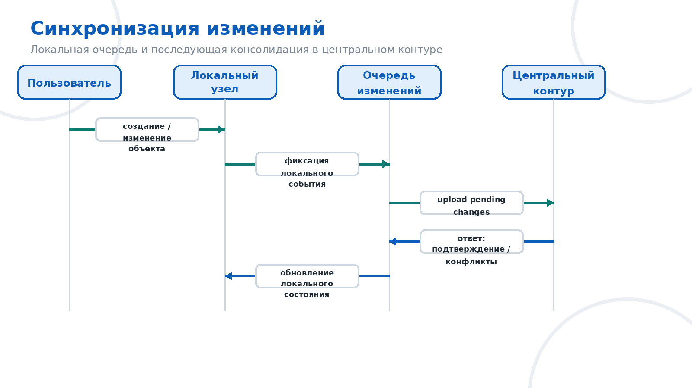
Рисунок В.1. Локальная очередь изменений и последующая синхронизация с центральным контуром. Источник: подготовлено автором на основе архитектурных материалов проекта.

Приложение Г. Сценарий работы комиссии
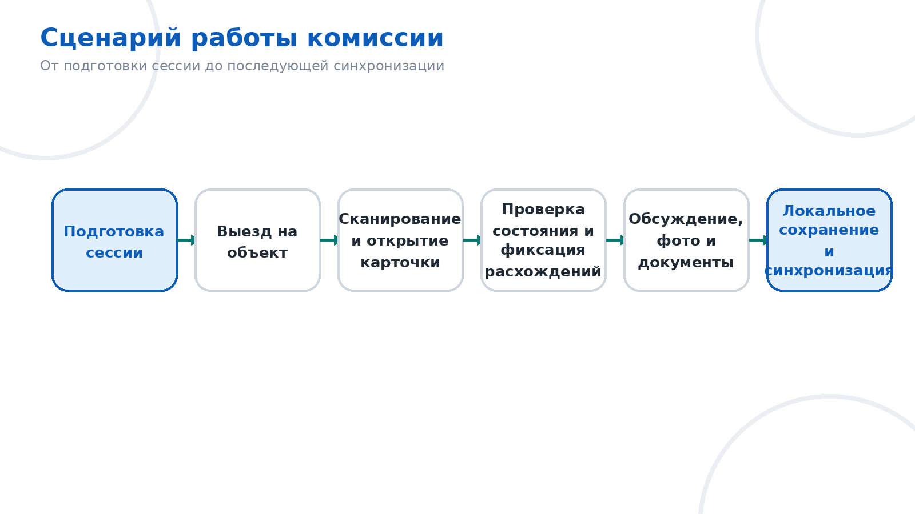
Рисунок Г.1. Типовой сценарий работы комиссии на удалённом объекте. Источник: подготовлено автором на основе проектных материалов.

Приложение Д. Верхнеуровневая ER-модель инвентаризации
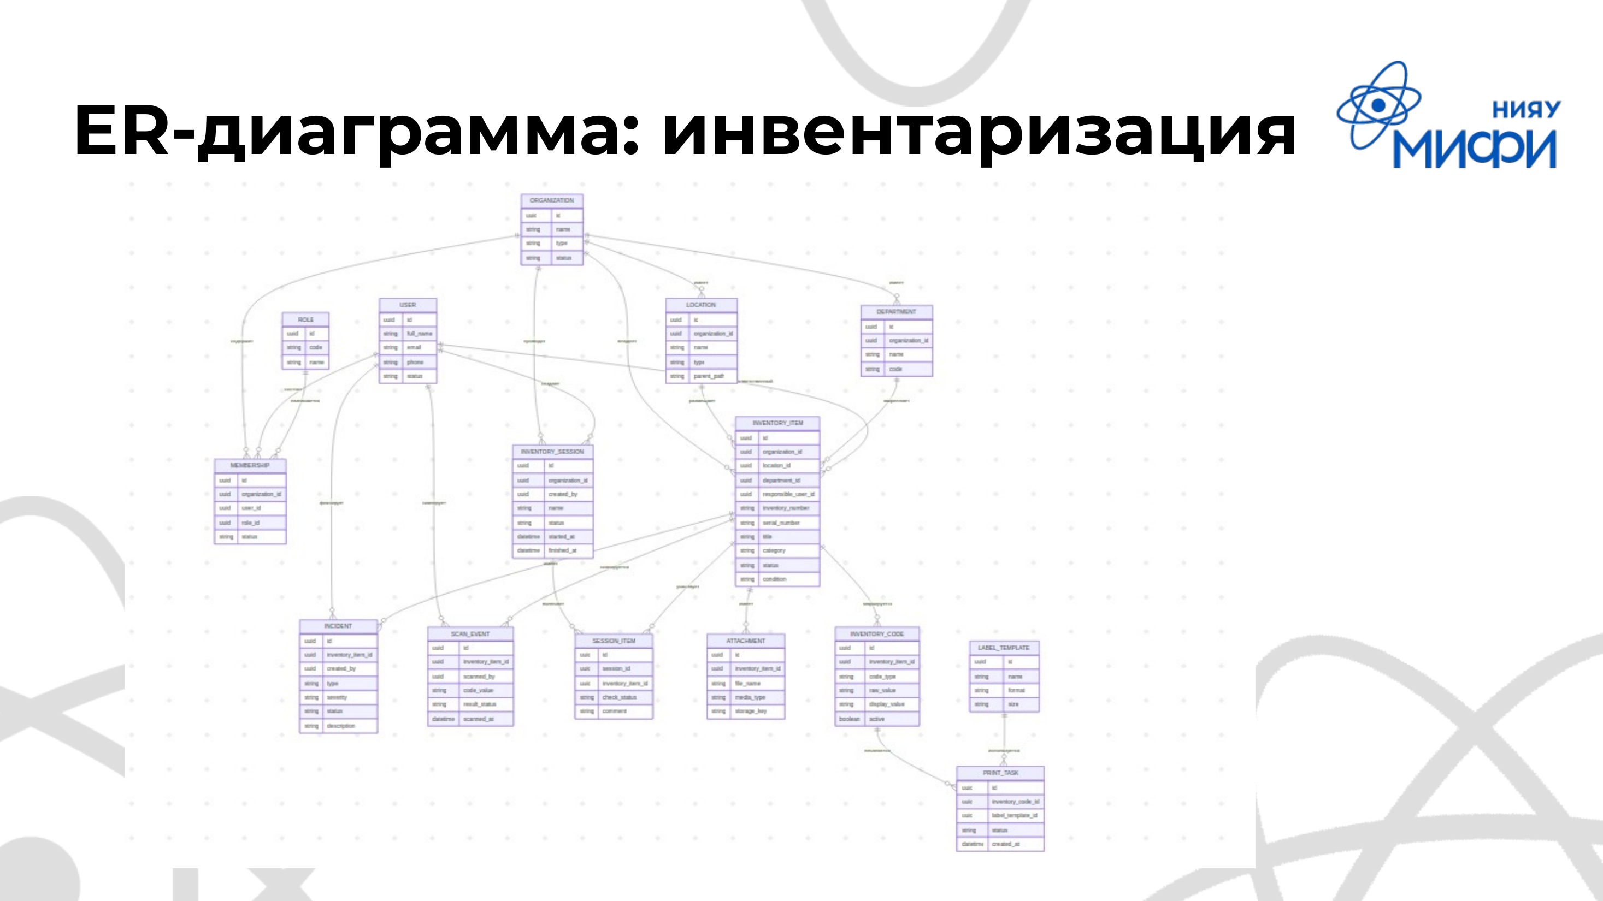
Рисунок Д.1. Верхнеуровневая ER-модель инвентаризационного контура. Источник: техническая презентация проекта.

Приложение Е. Верхнеуровневая ER-модель коммуникаций и синхронизации
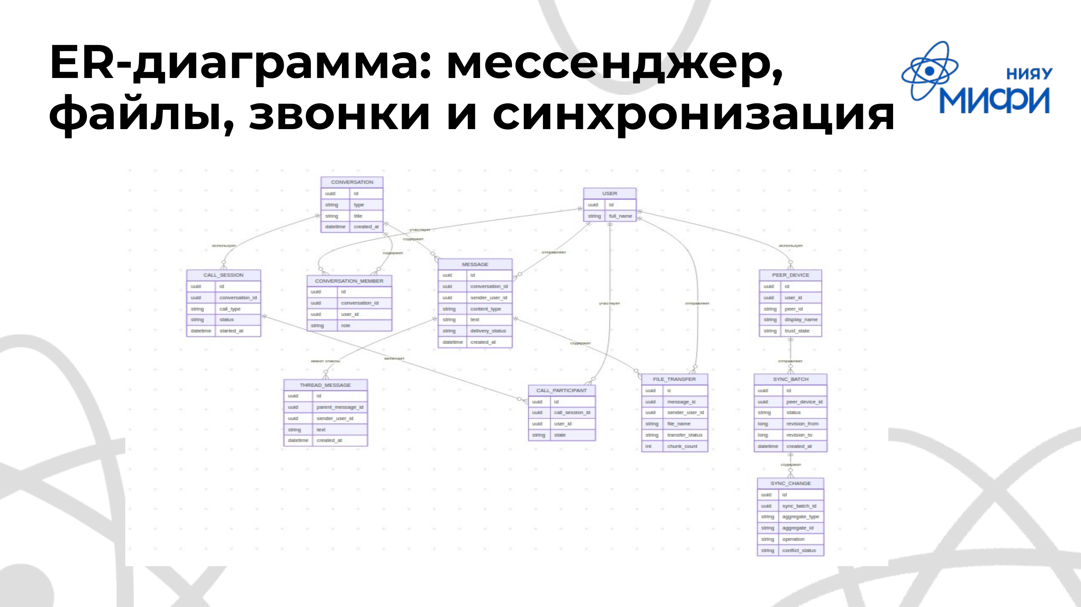
Рисунок Е.1. Верхнеуровневая ER-модель мессенджера, файлов, звонков и синхронизации. Источник: техническая презентация проекта.

Приложение Ж. Центральный контур: сервисы и взаимодействие
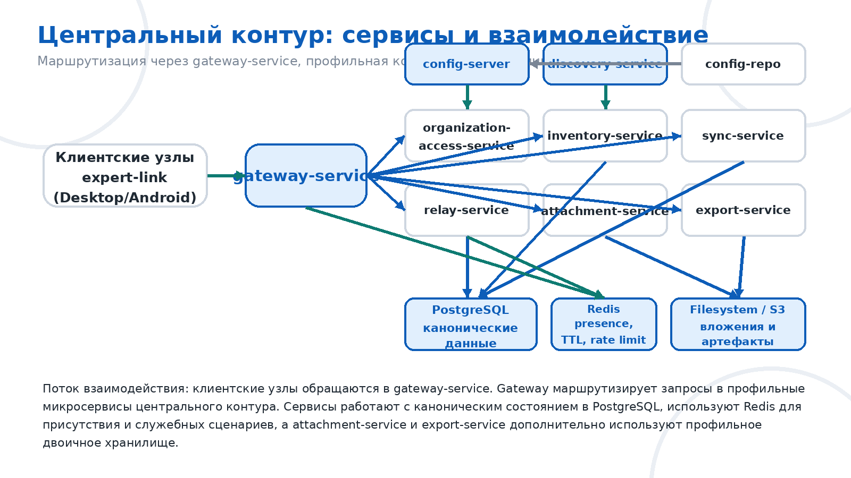
Рисунок Ж.1. Схема сервисов и взаимодействий в центральном контуре. Источник: подготовлено автором на основе архитектурных материалов проекта и expert-link-core.

Приложение З. Реальные экраны прототипа

Настольный клиент: главный экран
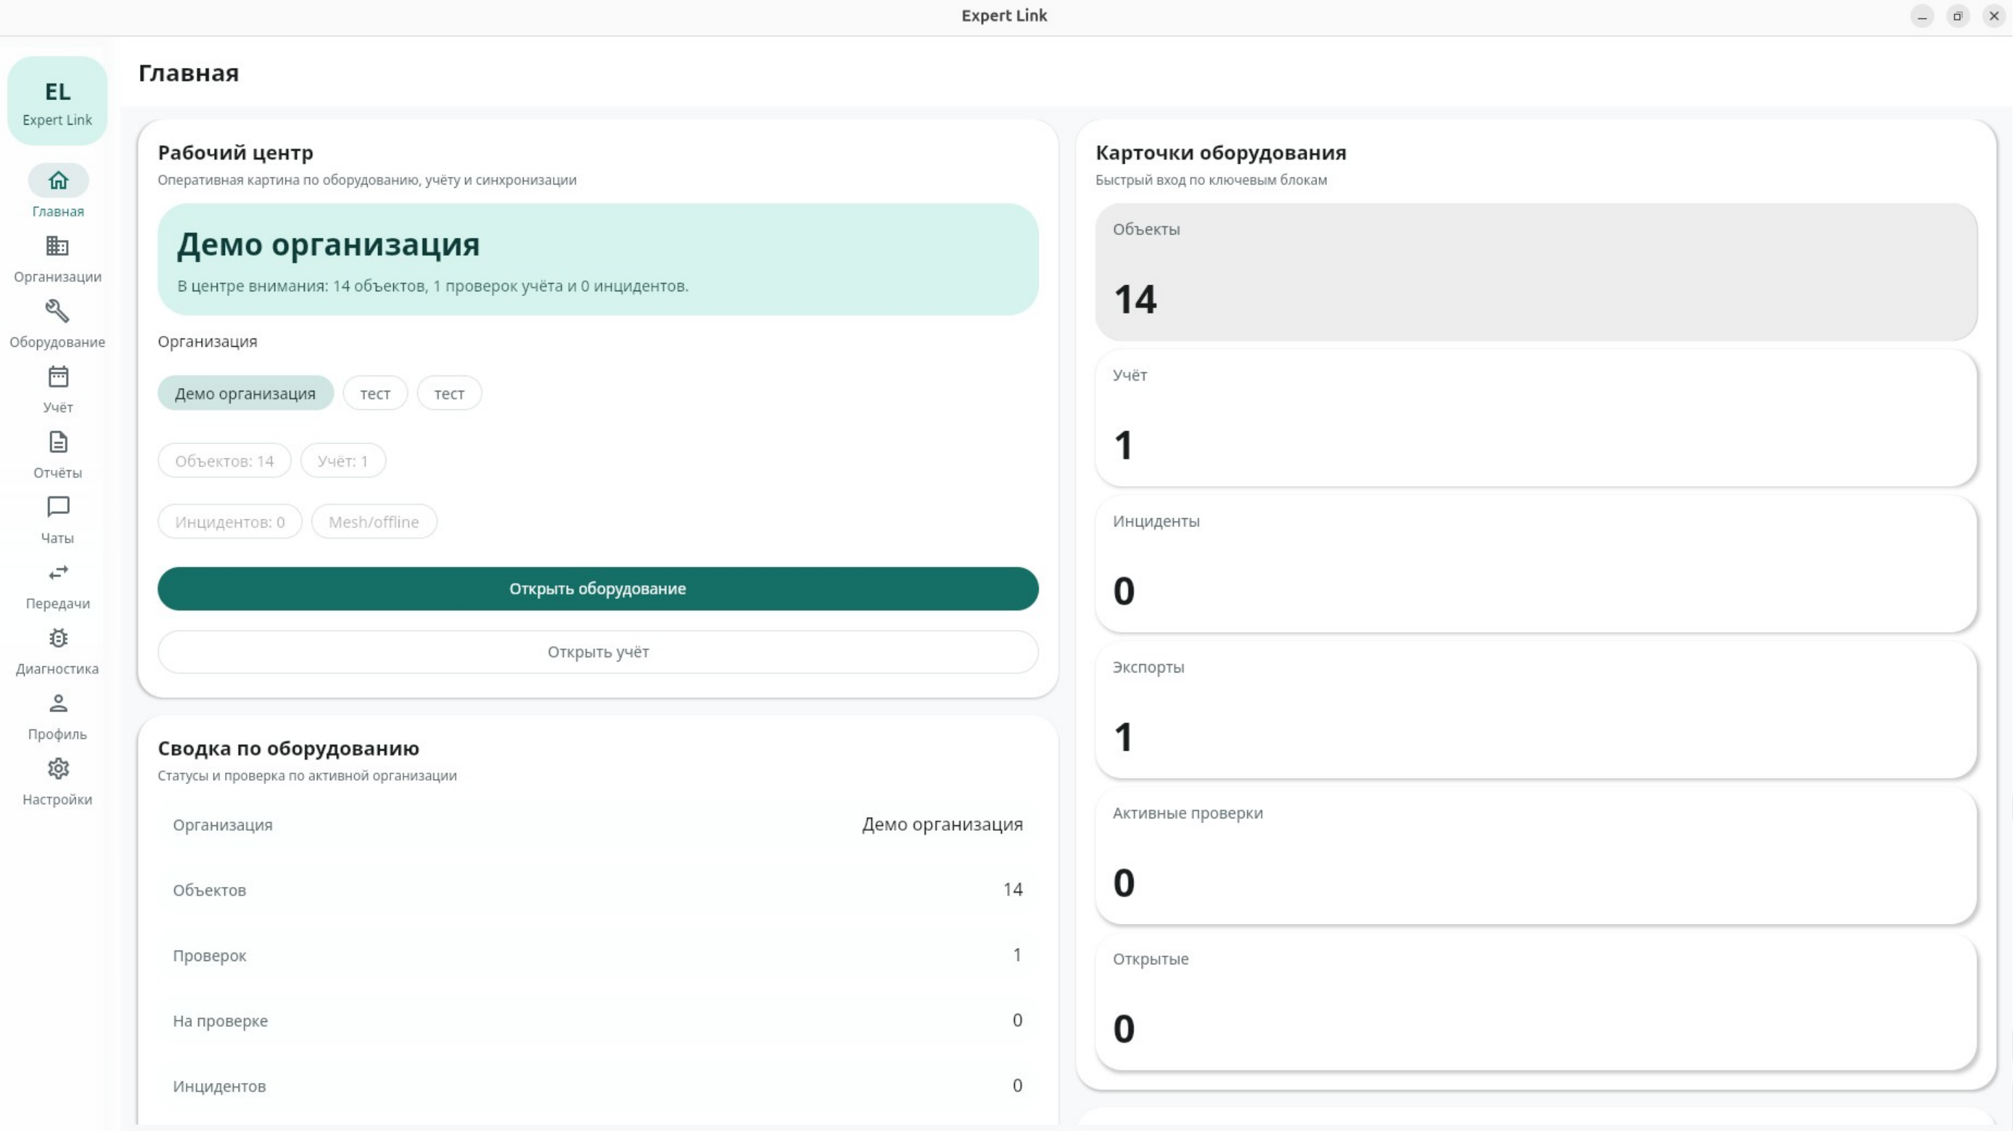
Рисунок З.1. Главный экран настольного прототипа. Источник: техническая презентация проекта.

Настольный клиент: сводная панель оборудования
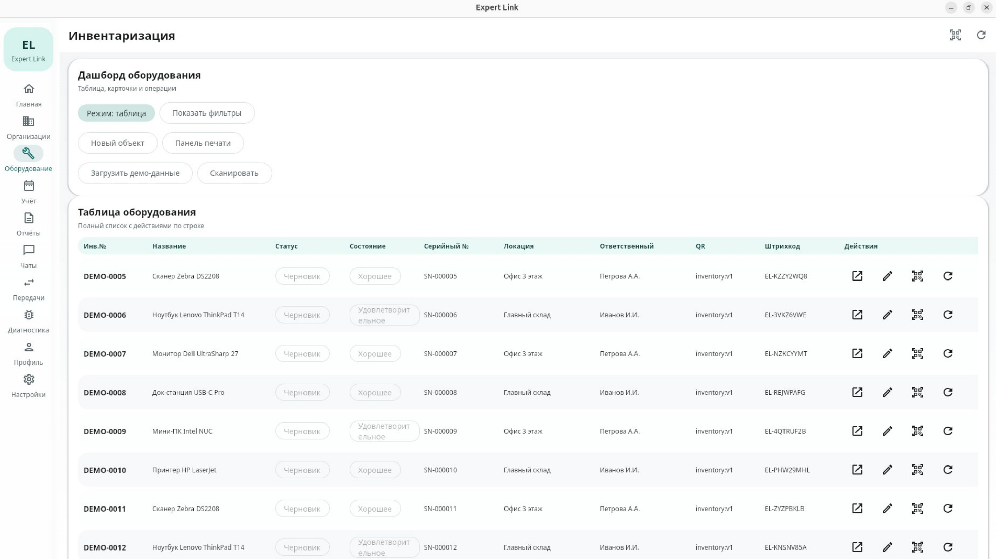
Рисунок З.2. Табличный режим сводной панели оборудования. Источник: техническая презентация проекта.

Настольный клиент: фильтры и поиск
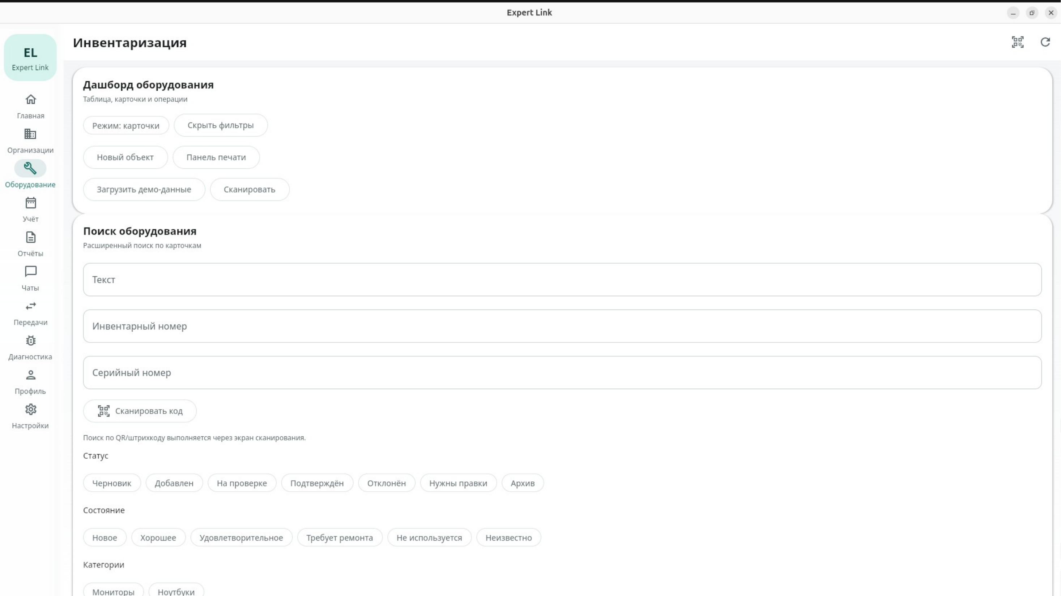
Рисунок З.3. Расширенный поиск и фильтрация. Источник: техническая презентация проекта.

Настольный клиент: правка объекта
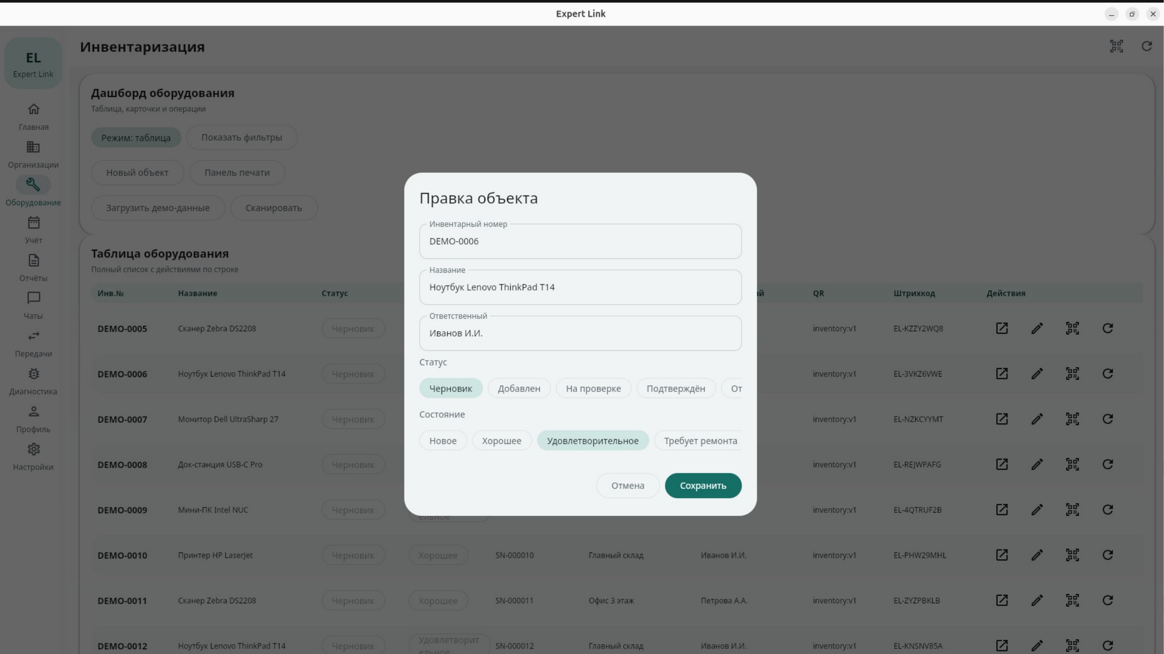
Рисунок З.4. Окно правки карточки объекта. Источник: техническая презентация проекта.

Мобильный клиент: главный экран
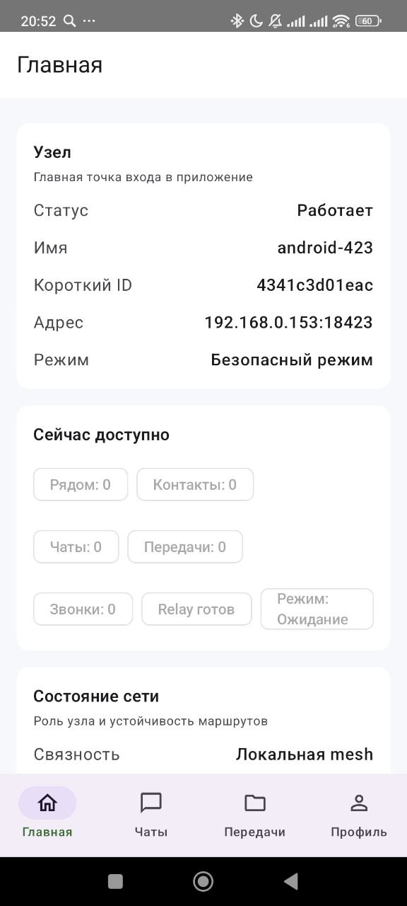
Рисунок З.5. Главный экран мобильного клиента. Источник: материалы проекта.

Мобильный клиент: чаты
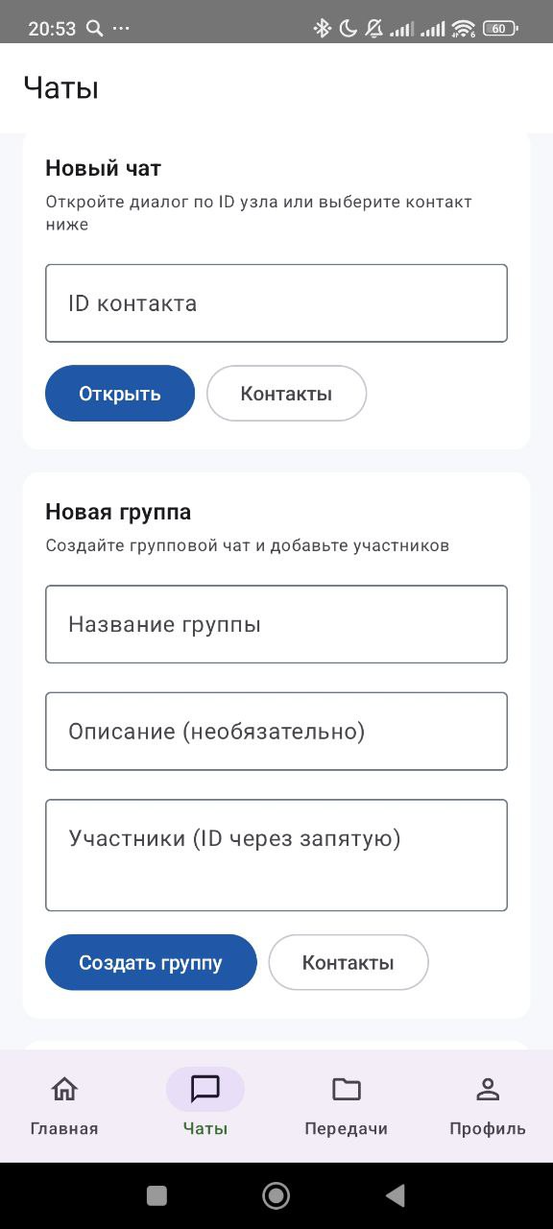
Рисунок З.6. Экран чатов мобильного клиента. Источник: материалы проекта.

Мобильный клиент: передача файлов
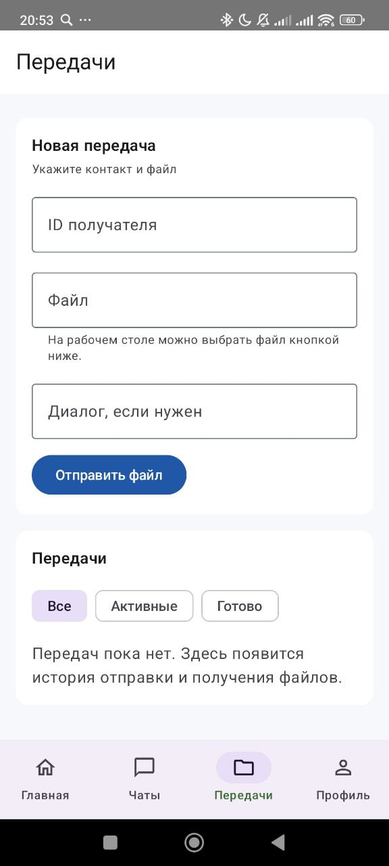
Рисунок З.7. Экран передачи файлов мобильного клиента. Источник: материалы проекта.

Мобильный клиент: звонок
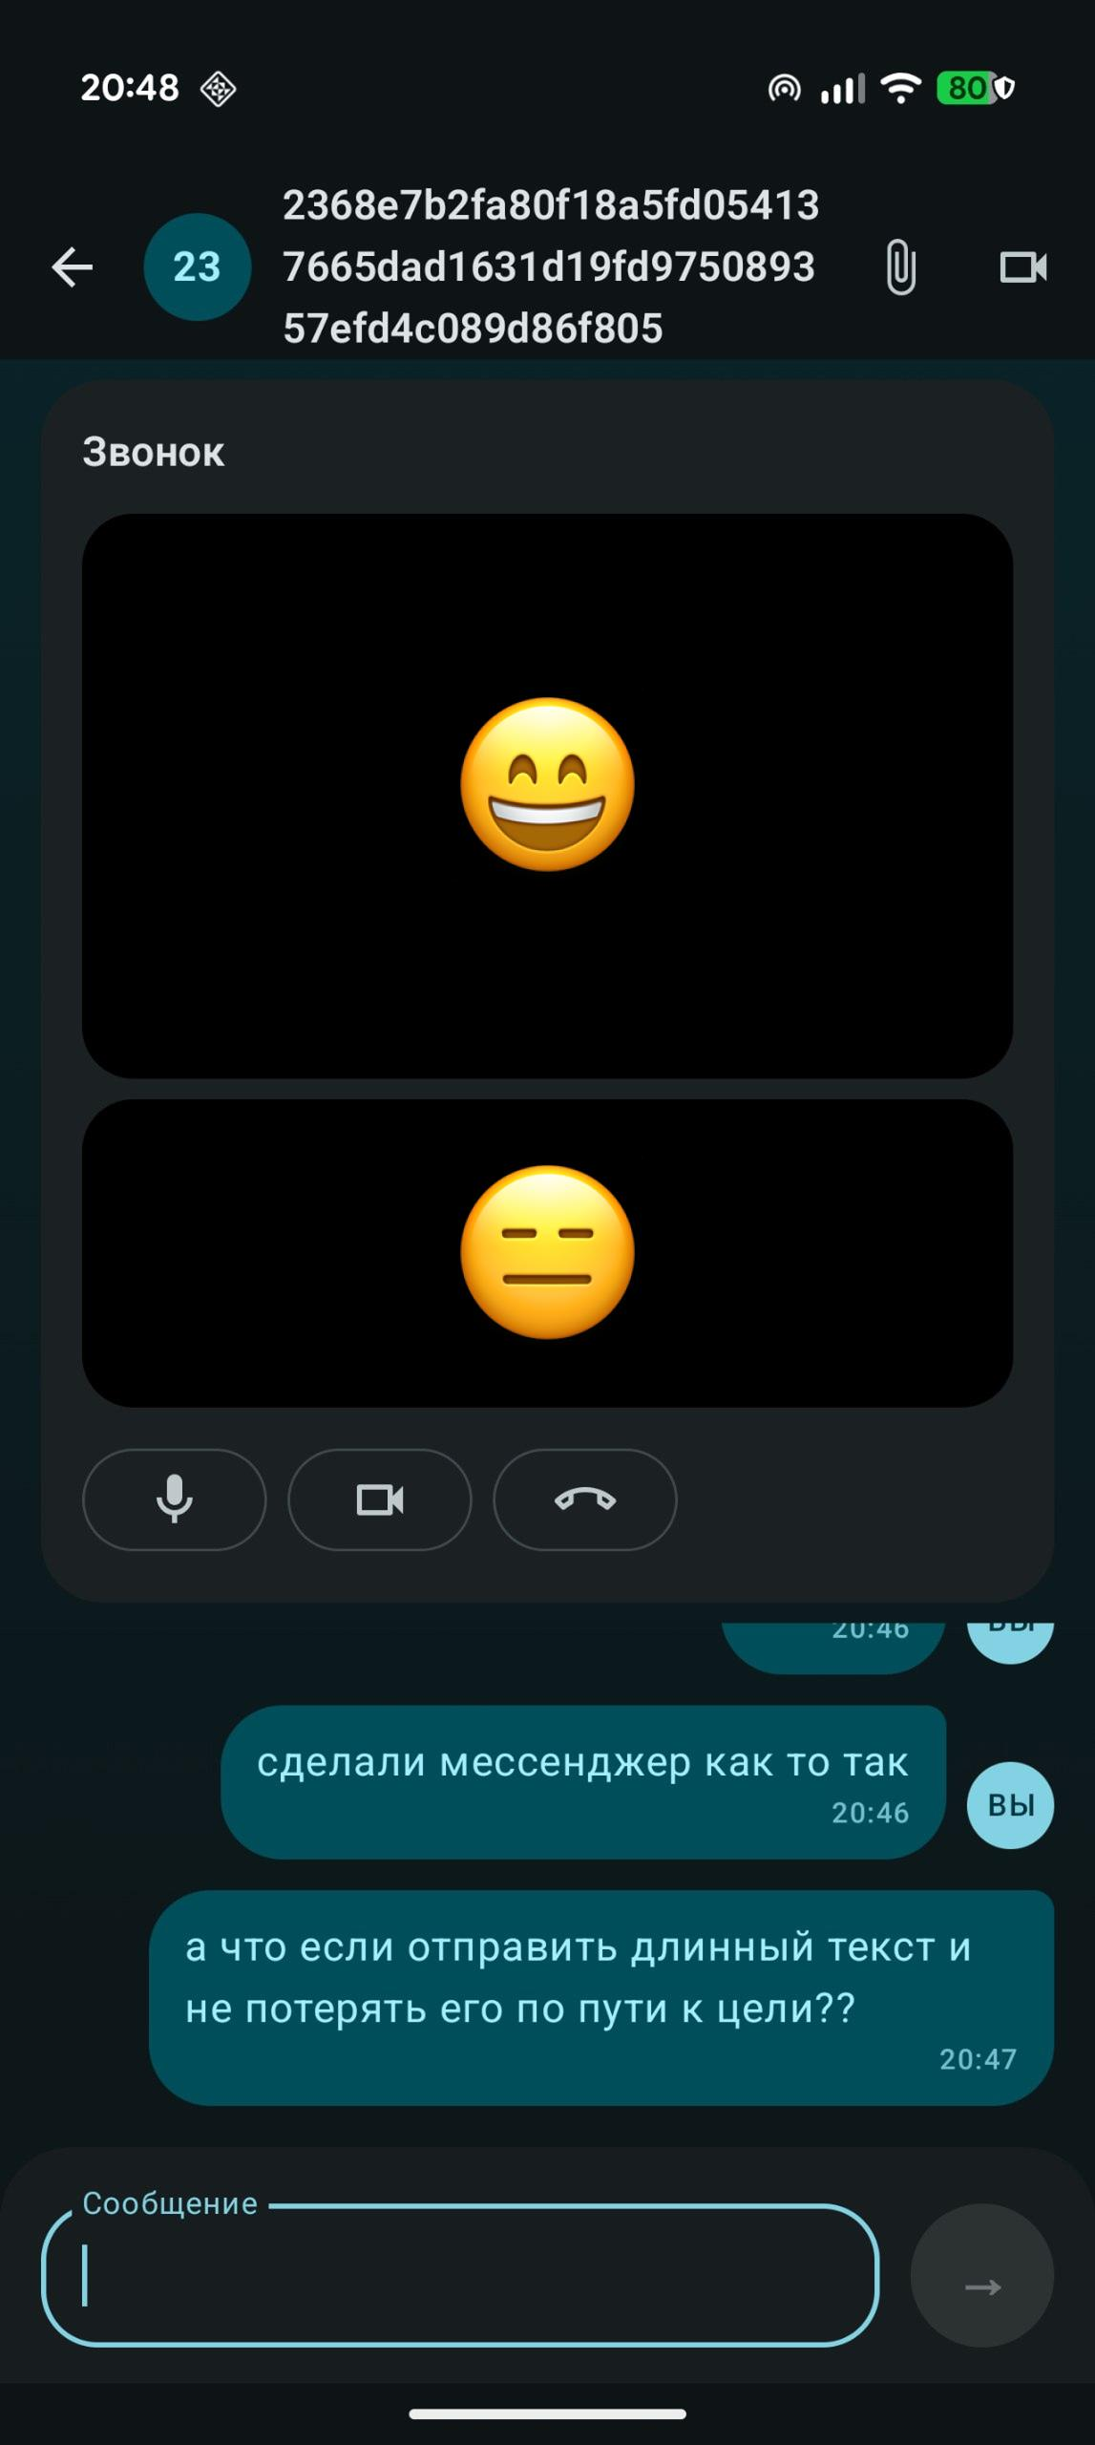
Рисунок З.8. Экран звонка мобильного клиента. Источник: материалы проекта.

